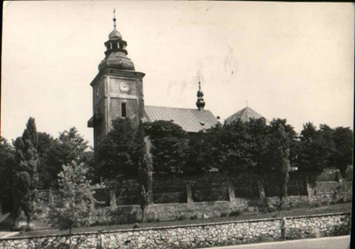 | 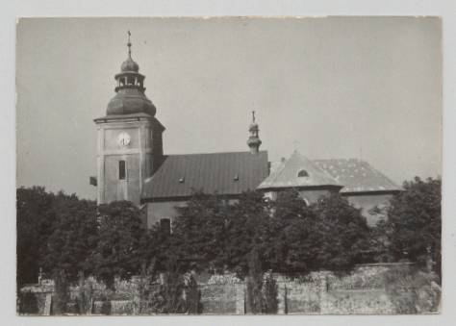
Pocztówka z lat 60-tych XX w., RSW „RUCH”. |  | Pocztówka z lat 60-tych XX w., PTTK Jasło
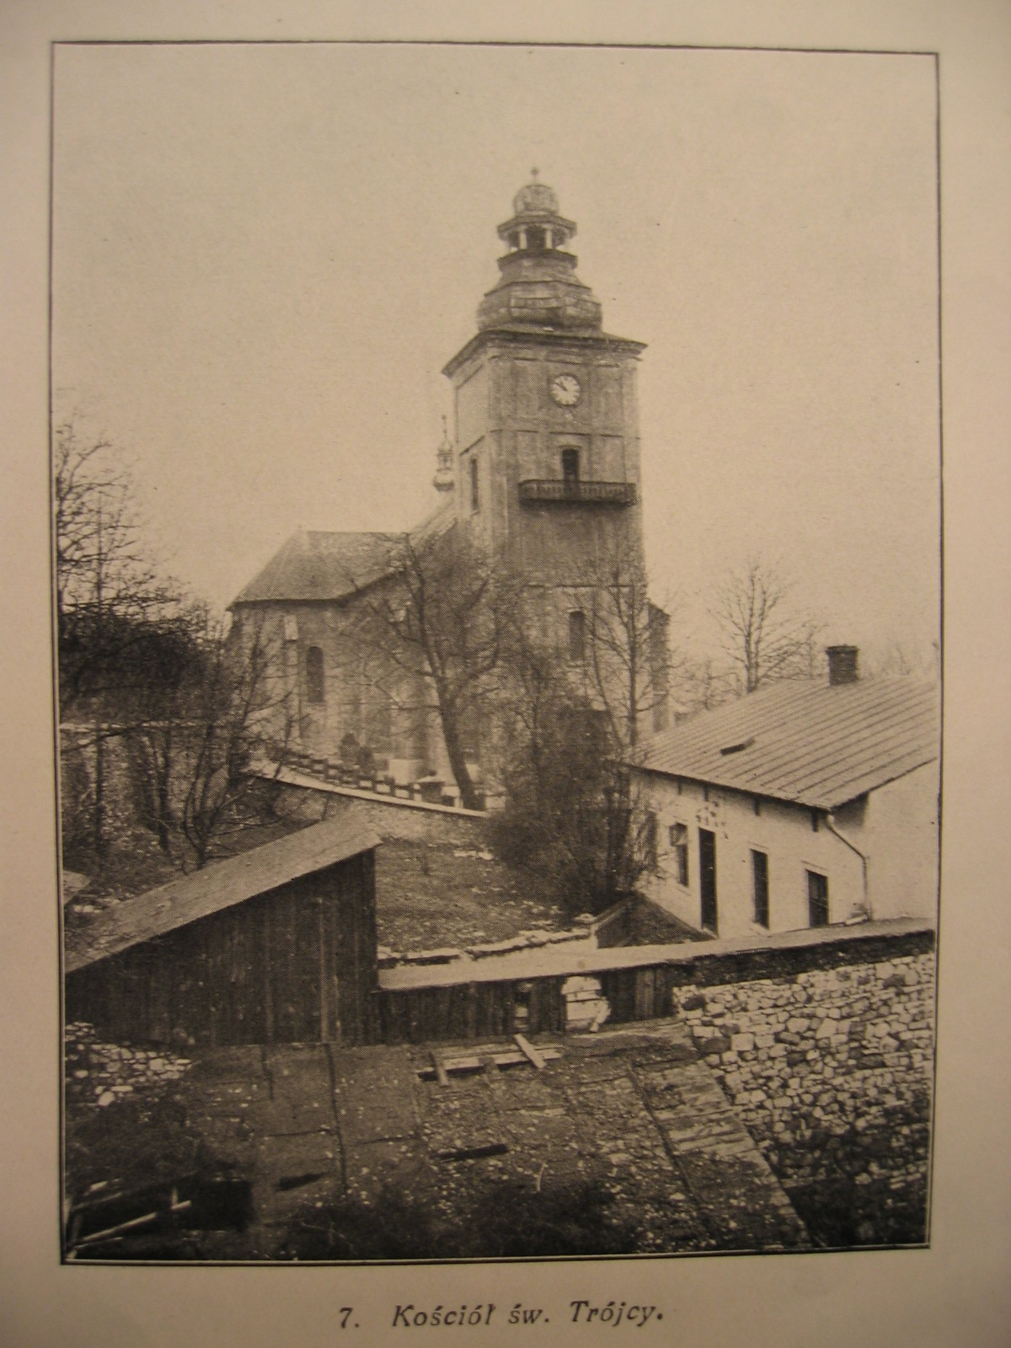 | 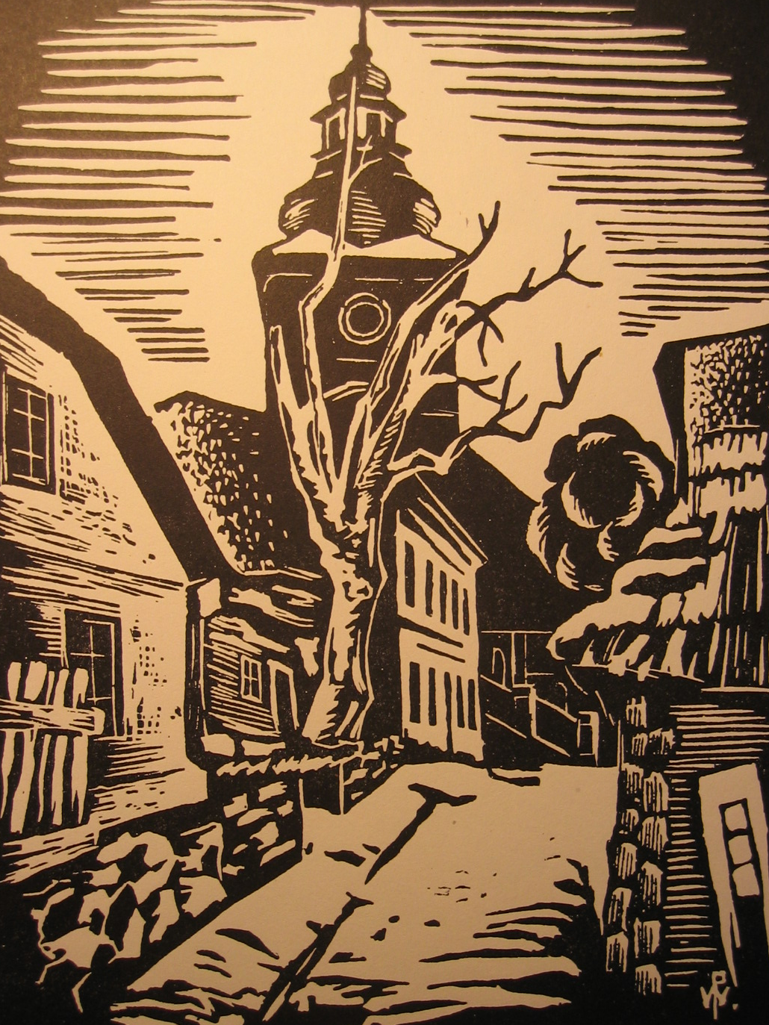 | 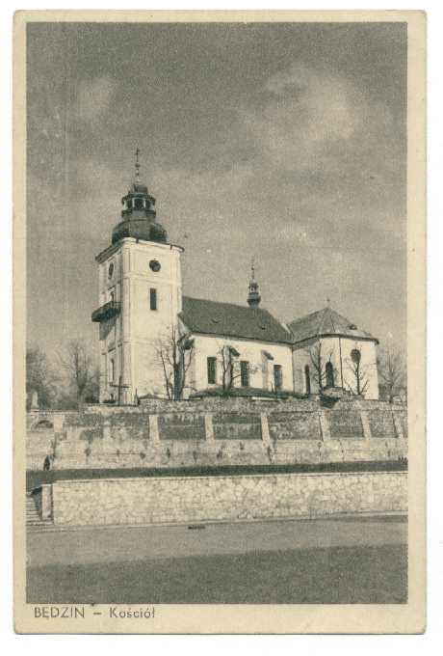
Widok z 1 ćw. XX w.  Wg. Będzin. „Samorząd miejski”, z. 6; Warszawa 1929. | Lata 30-te XX w. - wg. W. Pilecki, Zamek w Będzinie /teka graficzna/, wyd. Muzeum w Będzinie, | Pocztówka z 1947

